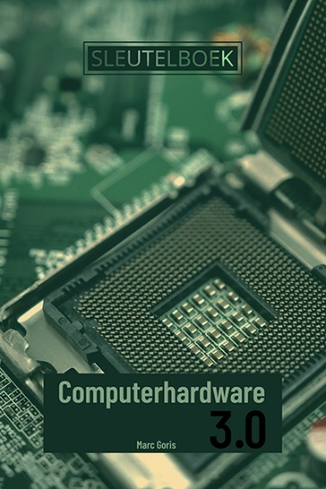 | Schooljaar: …………………………………………………………………………………………………………  Datum: …………………………………………………………………………………………………………  Vak: …………………………………………………………………………………………………………  Vakleerkracht: …………………………………………………………………………………………………………  Naam: …………………………………………………………………………………………………………  Klas: …………………………………………………………………………………………………………

Uit- en inbouwen van een SSD/schijf in een desktop computer

Opdracht

Je haalt een SSD of harde schijf uit een desktop computer en monteert die er daarna terug in.

Leerplandoelstellingen – leerplan 2024/3DA/APP
WD3_07.07.03 De leerlingen ontwerpen een configuratie van een computersysteem op basis van gestelde eisen.
BK3_01.01.03 De leerlingen passen interne procedures en afspraken toe.
BK3_01.02.01 De leerlingen passen procedures uit stappenplannen, instructiefiches of handleidingen toe.

Benodigd materiaal

- Een werkende desktop computer.
- Beschermingsmateriaal voor ESD (polsband, ESD-mat, …)
- Schroevendraaier

Uitvoering
1 | Test de werking van de computer uit door deze op te starten. Sluit daarna weer af. | ❒
2 | Voorbereiding:  - Verwijder kabels van de randapparaten uit de computer.  - Verwijder de stroomkabel uit de voeding van de computer.  - Neem maatregelen tegen mogelijke ESD-schade.  - Open de behuizing van de computer. | ❒
3 | Verwijder indien nodig de kabels die de SSD of harde schijf verbinden met de voeding en het moederbord. Documenteer waar elke kabel zit, zodat je straks makkelijk kan terugvinden waar je ze weer aan moet sluiten. Maak eventueel foto’s voor je een kabel verwijdert. | ❒
4 | Schroef de SSD of harde schijf los van het chassis van de behuizing of van het moederbord en haal de SSD of harde schijf uit de computer. | ❒
5 | Plaats de SSD of harde schijf weer terug, schroef ze vast en sluit eventuele kabels aan. | ❒
6 | Sluit daarna de behuizing. | ❒
7 | Sluit een toetsenbord, muis en beeldscherm aan. Sluit de voedingskabel aan en test de werking van de computer uit. | ❒

Zelfevaluatie
Geef aan hoe moeilijk of makkelijk je elke stap vond:
 | Erg moeilijk | Moeilijk | Makkelijk | Erg makkelijk
Kabels verwijderen van de SSD of harde schijf
De SSD of harde schijf demonteren
De SSD of harde schijf monteren
Kabels aansluiten op de SSD of harde schijf

Omschrijf bondig welke problemen of moeilijkheden je ondervonden hebt en hoe je die uiteindelijk hebt opgelost.
Probleem | Oplossing
………………………………………………………………………  ………………………………………………………………………  ………………………………………………………………………  ………………………………………………………………………  ……………………………………………………………………… | ………………………………………………………………………………………………………………………………………………………  ………………………………………………………………………………………………………………………………………………………  ………………………………………………………………………………………………………………………………………………………  ………………………………………………………………………………………………………………………………………………………  ………………………………………………………………………………………………………………………………………………………
………………………………………………………………………  ………………………………………………………………………  ………………………………………………………………………  ………………………………………………………………………  ……………………………………………………………………… | ………………………………………………………………………………………………………………………………………………………  ………………………………………………………………………………………………………………………………………………………  ………………………………………………………………………………………………………………………………………………………  ………………………………………………………………………………………………………………………………………………………  ………………………………………………………………………………………………………………………………………………………
………………………………………………………………………  ………………………………………………………………………  ………………………………………………………………………  ………………………………………………………………………  ……………………………………………………………………… | ………………………………………………………………………………………………………………………………………………………  ………………………………………………………………………………………………………………………………………………………  ………………………………………………………………………………………………………………………………………………………  ………………………………………………………………………………………………………………………………………………………  ………………………………………………………………………………………………………………………………………………………

 | vaak | regelmatig | af en toe | zelden
Hoe vaak heb je hulp ingeroepen (van medeleerling of leerkracht)?

 | saai | gewoon | boeiend | opwindend
Hoe ervaarde je deze opdracht?

Verklaar je keuze op deze laatste vraag. Waarom vond deze opdracht saai/gewoon/boeiend/ opwindend?
………………………………………………………………………………………………………………………………………………………………………………………………………………………………………………………………………………………………………………………………………………………………………………………………………………………………………………………………………………………………………………………………………………………………………………………………………………………………………………………………………………………………………………………………………………………………………………………………………………………………………………………………………………………………………………………………………………………………………………………………………………………………………………………………………………………………………………………………………………………………………………………………………………………………………………………………………………………………………………………………………………………………………………………………………………………………………………………………

